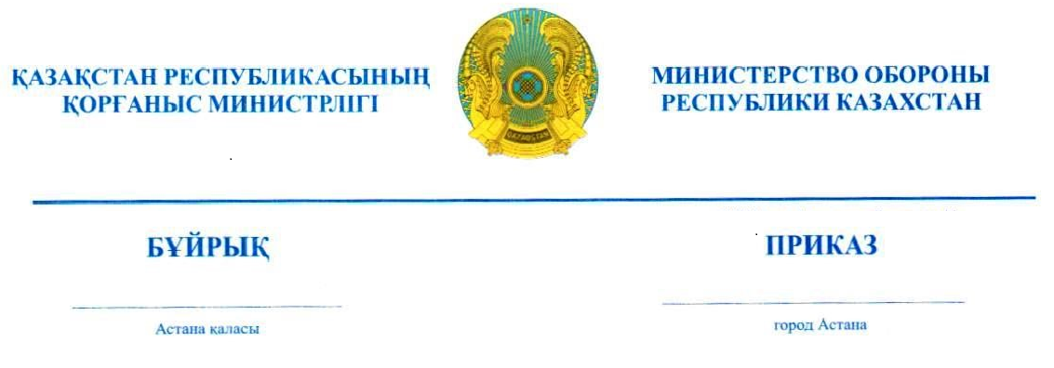

«Қазақстан Республикасы Қарулы Күштерінің жеке құрамымен тәрбие, әлеуметтік-құқықтық, психологиялық және идеологиялық жұмысты ұйымдастыру қағидаларын бекіту туралы» Қазақстан Республикасы Қорғаныс министрінің 2022 жылғы 13 қазандағы № 911 бұйрығына өзгерістер енгізу туралы

БҰЙЫРАМЫН:
- «Қазақстан Республикасы Қарулы Күштерінің жеке құрамымен тәрбие, әлеуметтік-құқықтық, психологиялық және идеологиялық жұмысты ұйымдастыру қағидаларын бекіту туралы» Қазақстан Республикасы Қорғаныс министрінің 2022 жылғы 13 қазандағы № 911 бұйрығына (Нормативтік құқықтық актілерді мемлекеттік тіркеу тізілімінде № 30165 болып тіркелген) мынадай өзгерістер енгізілсін:
көрсетілген бұйрықпен бекітілген Қазақстан Республикасы Қарулы Күштерінің жеке құрамымен тәрбие, әлеуметтік-құқықтық, психологиялық және идеологиялық жұмысты ұйымдастыру қағидаларында:
52-тармақтың 4) тармақшасы мынадай редакцияда жазылсын:
«4) әскери қызметшілер мен олардың отбасы мүшелерін зайырлы, құқықтық және әлеуметтік мемлекет саясатын, этносаралық және конфессияаралық келісім негіздерін, құрылымды бұзатын және радикалды идеология мәнін түсіндіру мақсатында діни тұрғыдан сауаттандыру;»;
88-тармақтың 9) тармақшасы мынадай редакцияда жазылсын:
«9) моральдық-психологиялық ахуалды оңтайландыруды, қызметтік ұжымда достық, жолдастық, өзара көмек атмосферасын, әрбір әскери қызметшінің абыройы және ар-намысын құрметтеуді қолдауды;»;
117-тармақтың 1) тармақшасы мынадай редакцияда жазылсын:
«1) әскери бөлімдер мен мекемелерде жеке құраммен тәрбие, әлеуеметтік-құқықтық, психологиялық және идеологиялық жұмысты ұйымдастыру және жүргізу, мемлекет идеологиясын, ел басшылығы қабылдайтын қорғаныс қабілетін нығайту, этносаралық және конфессияаралық келісімді қамтамасыз ету жөніндегі шараларды түсіндіру;».
- Қазақстан Республикасы Қорғаныс министрлігінің Тәрбие және идеологиялық жұмыстар департаменті Қазақстан Республикасының заңнамасында белгіленген тәртіппен:
1) осы бұйрықты Қазақстан Республикасының Әділет министрлігінде мемлекеттік тіркеуді;
2) осы бұйрықты Қазақстан Республикасы Қорғаныс министрлігінің интернет-ресурсына орналастыруды;
3) алғашқы ресми жарияланған күнінен бастап күнтізбелік он күн ішінде осы тармақтың 1) және 2) тармақшаларының орындалуы туралы мәліметтерді Қазақстан Республикасы Қорғаныс министрлігінің Заң департаментіне жіберуді қамтамасыз етсін.
3. Осы бұйрықтың орындалуын бақылау Қазақстан Республикасы Қорғаныс министрінің жетекшілік ететін орынбасарына жүктелсін.
4. Осы бұйрық мүдделі лауазымды адамдарға және құрылымдық бөлімшелерге жеткізілсін.
5. Осы бұйрық алғашқы ресми жарияланған күнінен кейін күнтізбелік он күн өткен соң қолданысқа енгізіледі.

Қазақстан Республикасының
Қорғаныс министрі

авиация генерал-лейтенанты Д. Қосанов

